**Lampiran**

**Lampiran 1**

**Kuisioner Penelitian**

Kepada Yth.

Bapak/Ibu/Sdr/i

Ditempat

*Assalamualaikum. Wr. Wb.*

Dengan hormat,

Dalam rangka penyusunan skripsi untuk memenuhi salah satu persyaratan menyelesaikan studi S1 pada Program Studi Akuntansi Fakultas Ekonomi dan Bisnis Universitas Muhammadiyah Yogyakarta, maka bersama surat ini saya Try Setiawan Welyus mahasiswa Akuntansi di Fakultas Ekonomi dan Bisnis Universitas Muhammadiyah Yogyakarta bermaksud untuk memohon bantuan Bapak/Ibu/Saudara/i untuk dapat berpartisipasi sebagai responden untuk Skripsi saya.

Untuk itu, mohon kesediaan Bapak/Ibu/Sdr/i untuk memberikan jawaban atas pertanyaan berikut sesuai dengan pendapat pribadi Bapak/Ibu/Sdr/i dengan cara memberi tanda *cheklist* (**√**) pada kolom yang tersedia. Penelitian ini hanya untuk kepentingan akademis, sehingga kerahasiaan jawaban Bapak/Ibu/Sdr/i akan terjaga.

Demikian surat ini saya buat, semoga jawaban yang telah Bapak/Ibu/Sdr/i berikan dapat bermanfaat. Atas kesediaan dan kerjasama Bapak/ Ibu/ Saudara/ Saudari dalam menjawab pertanyaan pada kuisioner ini, saya ucapkan terimakasih.

*Wassalammualaikum, Wr. Wb.*

**IDENTITAS RESPONDEN:**

Sebelum mengisi kuesioner, dimohon untuk memberikan data-data sesuai dengan format dibawah ini. Pada setiap nomor pertanyaan saudara diminta untuk memberi tanda silang ( X ) pada jawaban/kotak yang disediakan sesuai dengan pilihan jawaban saudara serta mengisi identitas pada titik-titik yang disediakan.

1. Apakah anda memiliki kewajiban pajak kendaraan bermotor di Solok Selatan

|  |
| --- |
| 1. Ya |
| 1. Tidak |

1. Jenis Kelamin:

|  |  |
| --- | --- |
| 1. Laki-laki |  |
| 1. Perempuan |  |

1. Usia Responden:

|  |  |
| --- | --- |
| * 1. < 24 Tahun | 1. 36-50 Tahun |
| 1. 25-35 Tahun | 1. > 50 Tahun |

1. Jenjang Pendidikan :

|  |  |
| --- | --- |
| 1. SMP | 1. S1 |
| 1. SMA/SMK | 1. S2 |
| 1. D3 | 1. Lainnya.......................(sebutkan) |

1. Pekerjaan:

|  |  |
| --- | --- |
| * 1. PNS | 1. Wiraswasta |
| 1. Pegawai Swasta | 1. Lainnya.......................(sebutkan) |

1. Jenis Pajak Kendaraan:

|  |  |
| --- | --- |
| 1. Kendaraan roda dua | 1. Lainnya........................(sebutkan) |
| 1. Kendaraan roda empat |  |

1. Hak Milik Kendaraan

|  |
| --- |
| 1. Pribadi |
| 1. Kantor/ Perusahaan/ Badan |

**Petunjuk Pengisian Kuesioner:**

Berilah tanda ( √ ) untuk masing-masing jawaban pertanyaan kuesioner yang merupakan pilihan terbaik menurut Bapak/Ibu/Saudara/i. Tiap pertanyaan hanya boleh ada satu jawaban.

Skala yang digunakan dalam menjawab pernyataan adalah sebagai berikut:

|  |  |  |  |  |
| --- | --- | --- | --- | --- |
| 1 | 2 | 3 | 4 | 5 |
| Sangat Tidak Setuju  (STS) | Tidak Setuju  (TS) | Netral  (N) | Setuju  (S) | Sangat Setuju  (SS) |

**KUISIONER**

**Kemauan Membayar Pajak**

|  |  |  |  |  |  |  |
| --- | --- | --- | --- | --- | --- | --- |
| **No** | **Item Pertanyaan** | **Pilihan Jawaban** | | | | |
| **STS** | **TS** | **N** | **S** | **SS** |
| 1. | Saya menyiapkan dokumen yang diperlukan untuk membayar pajak |  |  |  |  |  |
| 2. | Saya berusaha mencari informasi mengenai tempat dan cara pembayaran pajak |  |  |  |  |  |
| 3. | Sebelum melakukan pembayaran pajak, saya melakukan konsultasi dengan pihak yang memahami tentang peraturan pajak. |  |  |  |  |  |
| 4. | Saya mengalokasikan dana untuk membayar pajak |  |  |  |  |  |
| 5. | Saya berusaha mencari informasi mengenai batas waktu pembayaran pajak |  |  |  |  |  |

**Sosialisasi Perpajakan**

|  |  |  |  |  |  |  |
| --- | --- | --- | --- | --- | --- | --- |
| **No** | **Item Pertanyaan** | **Pilihan Jawaban** | | | | |
| **STS** | **TS** | **N** | **S** | **SS** |
| 1. | Saya dapat mencari informasi yang dibutuhkan tentang pajak dengan cepat dan mudah, baik melalui media cetak, media elektronik maupun melalui internet |  |  |  |  |  |
| 2. | Saya pernah mengikuti sosialisasi pajak yang diadakan oleh petugas Samsat |  |  |  |  |  |
| 3. | Kantor Samsat memberikan informasi terkait adanya pemberlakuan peraturan pajak kendaraan bermotor yang baru |  |  |  |  |  |
| 4. | Saya akan bertanya kepada petugas Samsat untuk minta penjelasan ketika saya mendapatkan kesulitan terkait perpajakan |  |  |  |  |  |
| 5. | Sosialisasi pajak yang saya dapatkan sangat membantu saya dalam memahami ketentuan pajak kendaraan bermotor |  |  |  |  |  |

**Religiusitas Wajib Pajak**

|  |  |  |  |  |  |  |
| --- | --- | --- | --- | --- | --- | --- |
| **No** | **Item Pertanyaan** | **Pilihan Jawaban** | | | | |
| **STS** | **TS** | **N** | **S** | **SS** |
| 1. | Saya aktif dalam kegiatan keagamaan |  |  |  |  |  |
| 2. | Saya menjadikan agama sebagai pedoman dalam kehidupan sehari-hari |  |  |  |  |  |
| 3. | Saya memiliki keyakinan bahwa agama merupakan sumber dari segala sumber hukum |  |  |  |  |  |
| 4. | Saya meyakini seseorang yang taat pada perintah agama akan menaati peritah negara juga |  |  |  |  |  |
| 5. | Agama mengajarkan kita untuk selalu melaksanakan kewajiban dan salah satu kewajiban yang harus dipenuhi terhadap negara adalah membayar pajak |  |  |  |  |  |

**Sanksi Pajak**

|  |  |  |  |  |  |  |
| --- | --- | --- | --- | --- | --- | --- |
| **No** | **Item Pertanyaan** | **Pilihan Jawaban** | | | | |
| **STS** | **TS** | **N** | **S** | **SS** |
| 1. | Saya akan mendapatkan sanksi administrasi berupa denda apabila terlambat membayar Pajak Kendaraan Bermotor |  |  |  |  |  |
| 2. | Saya akan mendapatkan surat teguran dari SAMSAT apabila memiliki tunggakan pajak |  |  |  |  |  |
| 3. | Saya mengetahui bahwa sanksi pidana yang dikenakan kalau saya melanggar aturan Pajak Kendaraan Bermotor |  |  |  |  |  |
| 4. | Saya mengetahui bahwa pengenaan sanksi perpajakan merupakan satu sarana untuk mendidik dalam pembayaran Pajak Kendaraan Bermotor |  |  |  |  |  |
| 5. | Saya mengetahui bahwa sanksi Pajak Kendaraan Bermotor harus dikenakan kepada pelanggarnya tanpa toleransi |  |  |  |  |  |

**Lampiran 2**

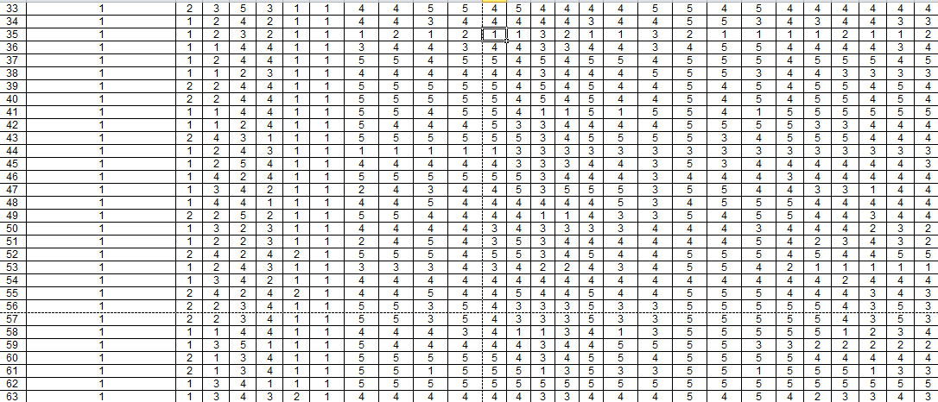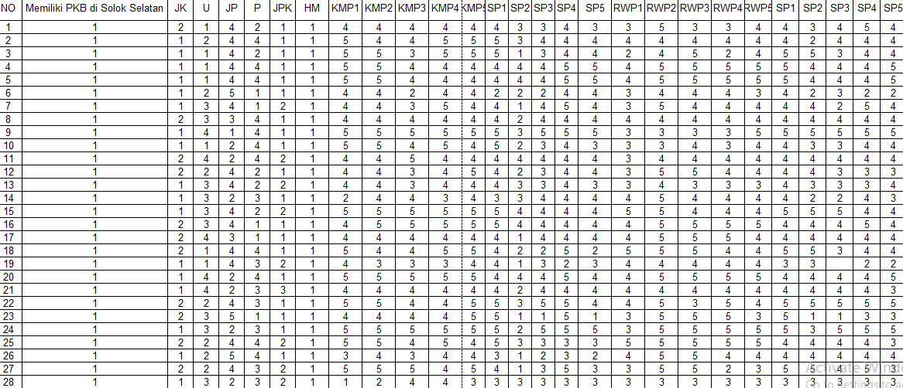**Tabulasi Data**

**Lampiran 3**

**Analisis SPSS**

**Uji Validitas**

**Y**



**X1**



**X2**



**X3**



**Uji Reliabilitas**

**Y**



**X1**



**X2**



**X3**



**Deskriptif**



**Uji Asumsi Klasik**

**Normalitas**



**Multikolonieritas**



**Heteroskedastisitas**



**Regresi Linear Berganda**

**Uji F**



**Uji T**



**Uji Koefisien Determinasi (Adjusted R2)**



**Profil Responden**













